Chỉ số đánh giá mức độ chuyển đổi số cho doanh nghiệp lớn

I. Cấu trúc Chỉ số đánh giá mức độ chuyển đổi số doanh nghiệp lớn
- Chỉ số đánh giá mức độ chuyển đổi số doanh nghiệp lớn được cấu trúc theo 06 trụ cột (pillar) gồm: (1) Trải nghiệm số cho khách hàng, (2) Chiến lược, (3) Hạ tầng và công nghệ số, (4) Vận hành, (5) Chuyển đổi số văn hóa doanh nghiệp, và (6) Dữ liệu và tài sản thông tin. Trong mỗi trụ cột có các chỉ số thành phần, trong mỗi chỉ số thành phần có các tiêu chí (25 chỉ số thành phần và 139 tiêu chí). Sơ đồ cấu trúc Chỉ số đánh giá mức độ chuyển đổi số doanh nghiệp lớn được mô tả như Hình 1.
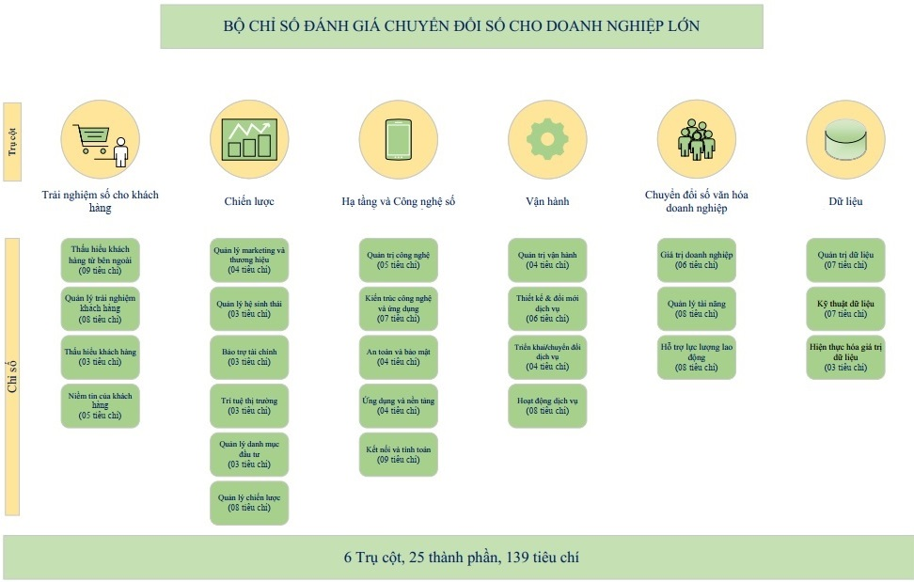
Hình 1. Cấu trúc Chỉ số đánh giá mức độ chuyển đổi số doanh nghiệp lớn

1. Trụ cột Trải nghiệm số cho khách hàng
- Trụ cột Trải nghiệm số cho khách hàng gồm 04 chỉ số thành phần và 25 tiêu chí, cụ thể như sau:
1.1. Chỉ số Thấu hiểu khách hàng từ bên ngoài:
- Gồm 09 tiêu chí: Trải nghiệm khách hàng được cá nhân hóa dựa trên bối cảnh và thông tin chi tiết được thu thập về khách hàng; Nội dung marketing nhắm đúng mục tiêu và và phù hợp; Các công cụ số được cung cấp để khách hàng dễ dàng tùy chỉnh các sản phẩm và dịch vụ mà họ sử dụng; Doanh nghiệp cung cấp điều kiện cần thiết, thuận lợi để khách hàng dễ dàng tương tác, đề xuất các mong muốn của mình; Doanh nghiệp tạo ra sự hứng khởi cho khách hàng để đưa ra các mong muốn của mình; Các tương tác khách hàng có thể được thực hiện liên thông trên các kênh số; Các nhu cầu và vấn đề của khách hàng được dự báo và xử lý; Tạo tương tác xã hội với khách hàng và giữa các khách hàng với nhau để khuyến khích lòng trung thành với thương hiệu của doanh nghiệp; Xây dựng cấu trúc quan hệ khách hàng để khuyến khích lòng trung thành với thương hiệu.
1.2. Chỉ số Quản lý trải nghiệm khách hàng:
- Gồm 08 tiêu chí: Tầm nhìn về trải nghiệm khách hàng là rõ ràng và tất cả mọi người đều thấu hiểu; Trải nghiệm Khách hàng được xem xét trong quá trình thiết kế và triển khai các sản phẩm và dịch vụ; Có kế hoạch đầu tư để đạt được tầm nhìn về trải nghiệm khách hàng; Sự phát triển của danh mục sản phẩm và dịch vụ phản ánh kỳ vọng về trải nghiệm khách hàng; Trải nghiệm khách hàng được tính đến trong quá trình giới thiệu cho khách hàng mới; Khách hàng có thể dễ dàng bắt đầu hành trình của mình trong một kênh/thiết bị và tiếp tục trong một kênh/thiết bị khác; Hiệu suất của hành trình khách hàng đo lường được; Hiệu suất của hành trình khách hàng có thể quản lý được
1.3. Chỉ số Thấu hiểu khách hàng:
- Gồm 03 tiêu chí: Doanh nghiệp có cái nhìn 360 độ về khách hàng; Có nguồn dữ liệu tin cậy cung cấp thông tin khách hàng; Kỳ vọng, sở thích và điều không thích của khách hàng được xem xét một cách tích cực.
1.4. Chỉ số Niềm tin của khách hàng:
- Gồm 05 tiêu chí: Kỳ vọng của khách hàng đối với thương hiệu được đáp ứng; Các khiếu nại nhận được được phản hồi và rút kinh nghiệm một cách hiệu quả; Khách hàng tin tưởng Doanh nghiệp có thể bảo mật quyền riêng tư của họ; Người dùng nhận thức được và có thể kiểm soát cách thông tin cá nhân của họ được sử dụng; Hoạt động kinh doanh được tiến hành theo cách tối đa hóa sự tin tưởng của khách hàng.

2. Trụ cột Chiến lược số
- Trụ cột Chiến lược số gồm 06 chỉ số thành phần và 24 tiêu chí, cụ thể như sau:
2.1. Chỉ số Quản lý marketing và thương hiệu:
- Gồm 04 tiêu chí: Chiến lược thương hiệu số với các nguyên tắc thương hiệu được áp dụng trong toàn Doanh nghiệp; Cấu trúc quản trị thương hiệu kỹ thuật số được áp dụng để đảm bảo Doanh nghiệp tuân thủ chiến lược thương hiệu; Có quy trình để đánh giá hiệu suất thương hiệu kỹ thuật số; Chiến lược tiếp thị số hỗ trợ chiến lược tổng thể của Doanh nghiệp.
2.2. Chỉ số Quản lý hệ sinh thái:
- Gồm 03 tiêu chí: Doanh nghiệp có chiến lược rõ ràng để khai thác giá trị kinh doanh của việc tham gia hệ sinh thái và vai trò của nó trong đó; Doanh nghiệp thiết kế hệ sinh thái để thúc đẩy chiến lược của mình; Doanh nghiệp lựa chọn các hệ sinh thái để hỗ trợ chiến lược của mình.
2.3. Chỉ số Bảo trợ tài chính:
- Gồm 03 tiêu chí: Doanh nghiệp được cấp kinh phí cho các dự án chuyển đổi; KPI hỗ trợ chiến lược chuyển đổi được thiết lập để đánh giá các quyết định đầu tư; Các quyết định đầu tư liên tục được cải thiện dựa trên hiệu suất trước đây.
2.4. Chỉ số Trí tuệ thị trường:
- Gồm 03 tiêu chí: Doanh nghiệp đánh giá xu hướng thị trường để định hướng chiến lược số của mình; Các Doanh nghiệp phân tích nhu cầu khách hàng để đinh hướng chiến lược số của mình; Các Doanh nghiệp phân tích bối cảnh cạnh tranh để định hướng chiến lược số của mình.
2.5. Chỉ số Quản lý danh mục đầu tư:
- Gồm 03 tiêu chí: Có danh mục đầu tư sản phẩm và dịch vụ số cân bằng phù hợp với chiến lược của Doanh nghiệp; Có lộ trình đầu tư cho các sản phẩm và dịch vụ số; Có quá trình để đổi mới danh mục sản phẩm dịch vụ.
2.6. Chỉ số Quản lý chiến lược:
- Gồm 08 tiêu chí: Chiến lược kinh doanh có tầm nhìn rõ ràng; Chiến lược kinh doanh được đồng phát triển giữa nhóm kinh doanh và nhóm Công nghệ; Thực hành đo lường hiệu suất cho các mục tiêu chiến lược; Doanh nghiệp có chiến lược quản lý rủi ro; Doanh nghiệp thực hiện lộ trình chuyển đổi; Lãnh đạo Doanh nghiệp tích cực truyền đạt chiến lược chuyển đổi số để đẩy mạnh việc áp dụng; Có hoạt động quản trị việc thực thi chuyển đổi số; Doanh nghiệp tích cực xác định và khuyến khích việc áp dụng các phương pháp hay nhất.

3. Trụ cột Hạ tầng và Công nghệ số
- Trụ cột Hạ tầng và Công nghệ số gồm 05 chỉ số thành phần và 29 tiêu chí, cụ thể như sau:
3.1. Chỉ số Quản trị công nghệ:
- Gồm 05 tiêu chí: Doanh nghiệp có khung quản trị công nghệ chính thức để giám sát việc triển khai công nghệ; Mức độ sử dụng các tiêu chuẩn ngành của doanh nghiệp; Doanh nghiệp quan tâm tới sự tác động đối với môi trường từ các hoạt động công nghệ; Doanh nghiệp quan tâm đến việc ảnh hưởng kinh tế khi sử dụng năng lượng; Doanh nghiệp quan tâm áp dụng các công nghệ mới vào hoạt động kinh doanh.
3.2. Chỉ số Kiến trúc công nghệ và ứng dụng:
- Gồm 07 tiêu chí: Lộ trình công nghệ phù hợp với chiến lược kinh doanh; Thiết kế kiến trúc theo hướng dịch vụ; Doanh nghiệp sử dụng các giải pháp Nguồn mở; Các ứng dụng có thể được cấu hình để đáp ứng các yêu cầu kinh doanh; Doanh nghiệp sử dụng công nghệ điện toán đám mây; Doanh nghiệp sử dụng API mở để tích hợp; Kiến trúc công nghệ được thiết kế để hỗ trợ các ứng dụng một cách linh hoạt.
3.3. Chỉ số An toàn và bảo mật:
- Gồm 04 tiêu chí: Các yếu tố an toàn bảo mật luôn được áp dụng khi thiết kế và triển khai các thành phần; Theo dõi các thành phần để xác định hoạt động có hại và vi phạm chính sách kèm theo các biện pháp hạn chế chúng; Bảo vệ hệ thống của tổ chức khỏi bị tổn hại; Công nghệ được áp dụng để bảo vệ doanh nghiệp.
3.4. Chỉ số Ứng dụng và nền tảng:
- Gồm 04 tiêu chí: Trí tuệ nhân tạo được sử dụng bởi doanh nghiệp; Sử dụng khả năng của nền tảng dữ liệu lớn để hỗ trợ phân tích dữ liệu; Doanh nghiệp có công cụ/tiện ích phát triển ứng dụng; Có bộ công cụ sẵn sàng để tạo điều kiện cho việc tự động hóa các tác vụ.
3.5. Chỉ số Kết nối và tính toán:
- Gồm 09 tiêu chí: Có áp dụng ảo hóa; Doanh nghiệp sử dụng các công nghệ kết nối không dây; Sử dụng Giao thức Internet để kết nối; Sử dụng công nghệ IoT để hỗ trợ nhu cầu kinh doanh; Quản lý cơ sở hạ tầng để hoàn thành chiến lược kinh doanh; Điều phối các nguồn lực và dịch vụ để phù hợp với nhu cầu kinh doanh; Doanh nghiệp triển khai dịch vụ của mình thông qua nền tảng đám mây; Áp dụng nguyên tắc thiết kế của điện toán biên/mới nhằm hỗ trợ nhu cầu kinh doanh; Doanh nghiệp tự động hóa các quy trình của mình.

4. Trụ cột Vận hành
- Trụ cột Hạ tầng và Công nghệ số gồm 04 chỉ số thành phần và 29 tiêu chí, cụ thể như sau:
4.1. Chỉ số Quản trị vận hành:
- Gồm 04 tiêu chí: Mô hình hoạt động phù hợp với chiến lược chuyển đổi số; Quản lý rủi ro được áp dụng trong các hoạt động hàng ngày; Hoạt động tuân thủ các yêu cầu pháp lý và quy định cũng như các tiêu chuẩn sẵn có; Các hoạt động an ninh bảo vệ tài sản của doanh nghiệp.
4.2. Chỉ số Thiết kế và đổi mới dịch vụ:
- Gồm 06 tiêu chí: Các yêu cầu nghiệp vụ được hiểu và chuyển thành thiết kế kiến trúc và dịch vụ; Tư duy Thiết kế được sử dụng để thấu hiểu nhu cầu và thách thức của các bên liên quan; Phương pháp Agile (phương thức phát triển phần mềm linh hoạt) được áp dụng trong quá trình phát triển và cải tiến sản phẩm; Tối ưu hóa quy trình vận hành. ; Sáng tạo, đổi mới cải tiến các dịch vụ hiện có và giới thiệu những dịch vụ mới; Xây dựng quy trình làm việc (tiếp cận) hiệu quả cho các đối tác.
4.3. Chỉ số Triển khai/Chuyển đổi dịch vụ:
- Gồm 04 tiêu chí: Trách nhiệm đối với quản lý thay đổi hoạt động được thông qua; Quản lý phát hành được thông qua nhờ một phương thức tiếp cận chung; Áp dụng các nguyên tắc DevOps; Dòng công việc CI / CD (Tích hợp liên tục / Phân phối liên tục) được vận hành.
4.4. Chỉ số Vận hành dịch vụ:
- Gồm 08 tiêu chí: Có sự đảm bảo các dịch vụ hoạt động ở đúng với mức hiệu suất đã thỏa thuận; Doanh nghiệp có đội ngũ kỹ thuật đảm bảo độ tin cậy của dịch vụ; Chuỗi cung ứng hoạt động linh hoạt và có thể phản ứng kịp thời đối với các thay đổi; Đáp ứng các đơn đặt hàng của khách hàng theo đúng thời gian; Bộ phận giám sát hoạt động cung cấp góc nhìn về hiệu suất dịch vụ ; Áp dụng Công nghệ Kỹ thuật số để đảm bảo doanh thu; Áp dụng Công nghệ Kỹ thuật số để ngăn ngừa gian lận; Phát triển từ hoạt động kế thừa/sẵn có, tích hợp vào hoạt động tổng thể.

5. Trụ cột Chuyển đổi số văn hóa doanh nghiệp
- Trụ cột Chuyển đổi số văn hóa doanh nghiệp gồm 03 chỉ số thành phần và 22 tiêu chí, cụ thể như sau:
5.1. Chỉ số Giá trị Doanh nghiệp:
- Gồm 06 tiêu chí: Hành vi lãnh đạo phù hợp với chiến lược số của doanh nghiệp và hoàn cảnh hiện tại; Nhân viên nhận thức được sự ảnh hưởng của họ đối với doanh nghiệp; Nhân viên được tham gia xây dựng chiến lược số; Một nền văn hóa 'cú ngã an toàn' tồn tại (thất bại nhưng không ảnh hưởng lớn đến hoạt động kinh doanh của doanh nghiệp); Doanh nghiệp có khả năng để hỗ trợ cộng tác ảo; Doanh nghiệp chấp nhận sự hòa nhập.
5.2. Chỉ số Quản lý tài năng:
- Gồm 08 tiêu chí: Đãi ngộ tổng thể khuyến khích việc phân phối/triển khai chiến lược số; Doanh nghiệp hiểu được năng lực của lực lượng lao động của mình; Doanh nghiệp xác định các kỹ năng cần có để thực thi chiến lược số; Doanh nghiệp sở hữu các kỹ năng cần có để đạt được các mục tiêu của chiến lược số; Doanh nghiệp bồi dưỡng nguồn nhân tài bên ngoài; Phát triển tài năng được coi là hoạt động liên tục nhằm cung cấp các cơ hội bình đẳng; Học tập sử dụng công nghệ kỹ thuật số đang mang lại giá trị kinh doanh; Doanh nghiệp đo lường và tìm cách cải thiện sự tham gia của nhân viên.
5.3. Chỉ số Hỗ trợ nơi làm việc:
- Gồm 08 tiêu chí: Môi trường làm việc hỗ trợ nâng cao năng suất lao động; Môi trường làm việc hỗ trợ cho cho việc đổi mới; Các công cụ/ứng dụng/tiện ích luôn sẵn sàng để hỗ trợ nâng cao hiệu suất; Các công cụ/ứng dụng/tiện ích luôn sẵn sàng để hỗ trợ đổi mới; Các chính sách và quy trình làm việc hỗ trợ nâng cao năng suất; Các chính sách và quy trình làm việc hỗ trợ đổi mới; Tri thức được nắm bắt một cách hiệu quả trong toàn Doanh nghiệp; Tri thức được chia sẻ hiệu quả trong toàn Doanh nghiệp.

6. Trụ cột Dữ liệu và tài sản thông tin
- Trụ cột Dữ liệu và tài sản thông tin gồm 03 chỉ số thành phần và 17 tiêu chí, cụ thể như sau:
6.1. Chỉ số Quản trị dữ liệu :
- Gồm 07 tiêu chí: Xác định và sử dụng siêu dữ liệu để tối đa hóa giá trị kinh doanh của tài sản thông tin bằng cách cung cấp một cái nhìn thống nhất toàn diện về bối cảnh kinh doanh, gắn thẻ, mối quan hệ, chất lượng dữ liệu và việc sử dụng nó; Chịu trách nhiệm về tài sản dữ liệu, cung cấp cho người dùng được ủy quyền dữ liệu chất lượng cao; Xác định và sử dụng Quản lý dữ liệu tổng thể để đảm bảo rằng dữ liệu quan trọng đối với doanh nghiệp luôn sẵn sàng và nhất quán; Bảo vệ dữ liệu khỏi bị truy cập, sử dụng, thay đổi, tiết lộ và phá hủy trái phép; Doanh nghiệp đã và đang xác định rõ ràng các chính sách dữ liệu với các quy tắc và quy trình về quyền sở hữu; Thiết lập tầm nhìn dài hạn với các mục tiêu đã đặt ra và các mục tiêu kinh doanh có thể đánh giá được; Xác định vai trò tổ chức của cá nhân để quản lý dữ liệu.
6.2. Chỉ số Kỹ thuật dữ liệu :
- Gồm 07 tiêu chí: Dữ liệu được Doanh nghiệp sử dụng được xác định, phân loại và mô hình hóa theo mô hình meta; Doanh nghiệp có khả năng lưu trữ và xóa bất kỳ dữ liệu nào đang sở hữu; Đảm bảo rằng dữ liệu cần thiết luôn có thể truy cập được; Quản lý luồng dữ liệu từ khâu tạo, sử dụng, chia sẻ và xóa; Thu thập dữ liệu mà Doanh nghiệp cần; Tính toàn vẹn của dữ liệu được đảm bảo; Trình bày dữ liệu theo cách phù hợp với mục đích.
6.3. Chỉ số Hiện thực hóa giá trị dữ liệu :
- Gồm 03 tiêu chí: Các quyết định của Doanh nghiệp đều dựa trên dữ liệu; Trích xuất kiến thức và thông tin chi tiết từ dữ liệu sử dụng các khả năng từ các quy trình, thuật toán và hệ thống; Tạo ra các lợi ích kinh tế có thể đo lường được từ dữ liệu.

II. Thang điểm và phương pháp đánh giá mức mức độ chuyển đổi số doanh nghiệp lớn

1. Thang điểm
- Thang điểm đánh giá mức độ chuyển đổi số doanh nghiệp lớn được thể hiện trong bảng sau đây.
Bảng 1: Thang điểm đánh giá mức độ chuyển đổi số doanh nghiệp lớn
- Biểu đồ biểu diễn Cấu trúc thang điểm của Chỉ số đánh giá mức độ chuyển đổi số doanh nghiệp nhỏ và vừa theo từng trụ cột và điểm đánh giá tổng thể được thể hiện trong hình sau đây.
STT | Chỉ số | Số luợng tiêu chí | Thang điểm tối đa
STT | Chỉ số | Số luợng tiêu chí | Mức 1 | Mức 2 | Mức 3 | Mức 4 | Mức 5
Đánh giá tổng thể |  | 139 | 139 | 278 | 417 | 556 | 695
1 | Trải nghiệm số cho khách hàng | 25 | 25 | 50 | 75 | 100 | 125
2 | Chiến lược số | 24 | 24 | 48 | 72 | 96 | 120
3 | Hạ tầng và Công nghệ số | 29 | 29 | 58 | 87 | 116 | 145
4 | Vận hành | 22 | 22 | 44 | 66 | 88 | 110
5 | Chuyển đổi số văn hóa doanh nghiệp | 22 | 22 | 44 | 66 | 88 | 110
6 | Dữ liệu và tài sản thông tin | 17 | 17 | 34 | 51 | 68 | 85

- Biểu đồ biểu diễn Cấu trúc thang điểm của Chỉ số đánh giá mức độ chuyển đổi số doanh nghiệp lớn theo từng trụ cột và điểm đánh giá tổng thể được thể hiện trong Hình 2 sau đây.
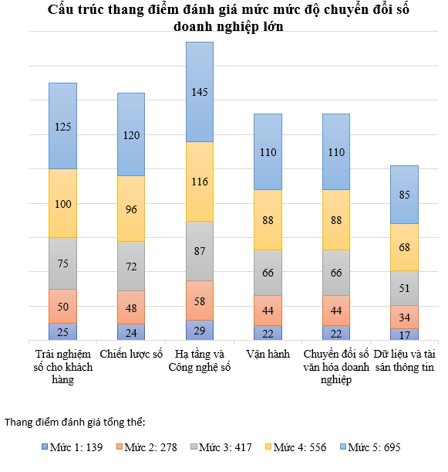
Hình 2. Cấu trúc thang điểm đánh giá mức độ chuyển đổi số doanh nghiệp lớn

2. Phương pháp đánh giá, xếp loại mức độ chuyển đổi số cho doanh nghiệp lớn
- Tuỳ theo kết quả đánh giá (điểm tổng đạt được của tất cả các tiêu chí) doanh nghiệp sẽ được xếp loại mức độ chuyển đổi số theo nguyên tắc sau:
2.1. Đánh giá từng trụ cột
- Căn cứ vào kết quả đánh giá điểm tổng đạt được của các tiêu chí trong trụ cột, đối chiếu với thang điểm đánh giá đối với trục cột trong Bảng 2 để xếp loại Trụ cột đó đang ở mức nào trong 5 mức: Mức 1- Khởi động; Mức 2 – Bắt đầu; Mức 3 – Hình thành; Mức 4 – Nâng cao; Mức 5 – Dẫn dắt.
Bảng 2: Thang điểm đánh giá mức độ chuyển đổi số theo từng trụ cột của doanh nghiệp lớn
Mức độ | Thang điểm đánh giá theo từng trụ cột | Mức độ chuyển đổi số
0 | Nhỏ hơn 10% điểm tối đa từng trụ cột | Chưa khởi động
1 | Từ 10% đến 20% điểm tối đa từng trụ cột | Khởi động
2 | Trên 20% đến 40% điểm tối đa từng trụ cột | Bắt đầu
3 | Trên 40% đến 60% điểm tối đa từng trụ cột | Hình thành
4 | Trên 60% đến 80% điểm tối đa từng trụ cột | Nâng cao
5 | Trên 80% đến 100% điểm tối đa từng trụ cột | Dẫn dắt
Ví dụ: Doanh nghiệp lớn có tổng điểm của trụ cột Trải nghiệm số cho khách hàng là 350 điểm thì sẽ được đánh giá: “trụ cột Trải nghiệm số cho khách hàng của doanh nghiệp đạt mức 3 – đã hình thành”.
- Ngoài 5 mức chuyển đổi số này, sẽ có một mức nữa là mức 0 – mức chưa khởi động chuyển đổi số. Đây là mức đánh giá đối với doanh nghiệp mà hầu như chưa có động thái gì cho chuyển đổi số.
2.2. Đánh giá tổng thể:
- Mức 0 - Chưa khởi động chuyển đổi số: Điểm tổng tối đa nhỏ hơn hoặc bằng 40 điểm;
- Mức 1- Khởi động: Điểm tổng tối đa trên 20 điểm, có tối thiểu 4 trụ cột đạt mức 1 hoặc cao hơn nhưng chưa đạt yêu cầu để xếp mức cao hơn mức 1;
- Mức 2 – Bắt đầu: Điểm tổng tối đa trên 139, có tối thiểu 4 trụ cột đạt mức 2 hoặc cao hơn nhưng chưa đạt yêu cầu để xếp mức cao hơn mức 2;
- Mức 3 – Hình thành: Điểm tối đa trên điểm, có tối thiểu 4 trụ cột đạt mức 3 hoặc cao hơn nhưng chưa đạt yêu cầu để xếp mức cao hơn mức 3;
- Mức 4 – Nâng cao: Điểm tối đa từ trên 417 điểm, có tối thiểu 5 trụ cột đạt mức 4 hoặc cao hơn nhưng chưa đạt yêu cầu để xếp mức cao hơn;
- Mức 5 – Dẫn dắt: Điểm tối đa từ trên 556 điểm và tất cả 6 trụ cột đạt mức 5
Bộ Thông tin và Truyền thông

